XU1649 scheda creata il 26 gennaio 2026
Descrizione storico-bibliografica
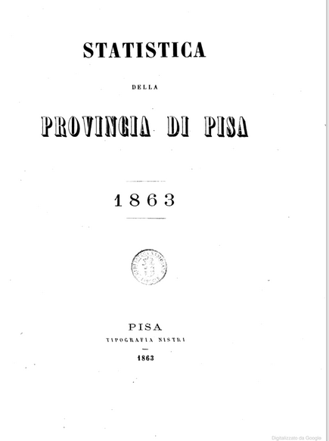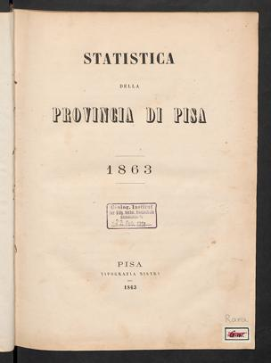
*Statistica della Provincia di Pisa. – 1863. - Pisa : Tipografia Nistri, 1863. - XCI, 91 p. : c. di tav. : ill. ; 31 cm. ((Contiene allegato : Censimento della Comunità di Pisa nella notte dal 31 Dicembre 1861 al 1 Gennaio 1862. - PIS0002166; GEA0025818; CFI1162110
Autore: Pisa <Provincia>
Copie digitali: 1863; 1863; 1863; 1863

*Bollettino mensile di statistica della provincia di Pisa / Camera di commercio, industria, artigianato e agricoltura, Pisa. - Pisa : Lischi, [1934-1939]. - volumi ; 31 cm. ((Descrizione basata su : 1934. - PIS0002688
Autore: Camera di commercio industria e agricoltura <Pisa>

*Panorama statistico della provincia di Pisa : anno 1950 / A cura dell'Ufficio statistica della Camera di commercio di Pisa. - Pisa : V. Lischi e figli, 1950. – 1 volume ; 26 cm. ((Annuale. - PIS0001896
Autore: Camera di commercio industria artigianato e agricoltura <Pisa>

Soggetto: Pisa <provincia> - Statistica – 1863-1950

